МИНОБРНАУКИ РОССИИ
Федеральное государственное бюджетное образовательное учреждение
высшего образования
«ХАКАССКИЙ ГОСУДАРСТВЕННЫЙ УНИВЕРСИТЕТ им. Н.Ф. КАТАНОВА»
(ХГУ им.Н.Ф. Катанова)
ИНЖЕНЕРНО – ТЕХНОЛОГИЧЕСКИЙ ИНСТИТУТ
Кафедра программного обеспечения вычислительной техники и автоматизированных систем

Отчёт

по ЛАБОРАТОРНОЙ РАБОТЕ № 1

Нейронная сеть прямого распространения с несколькими входами и одним выходным нейроном

Проверил
доцент
кафедры ПОВТиАС ________Беляев Роман Юрьевич
оценка, подпись, дата

Выполнил
студент группы 123-3 Попов Павел Евгеньевич
подпись, дата

Абакан 2026 г.


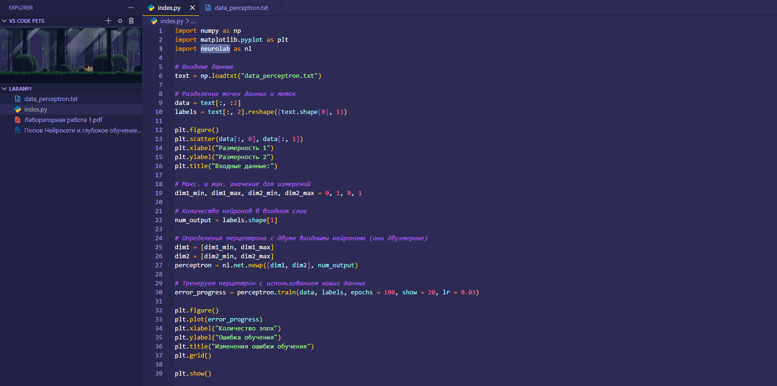
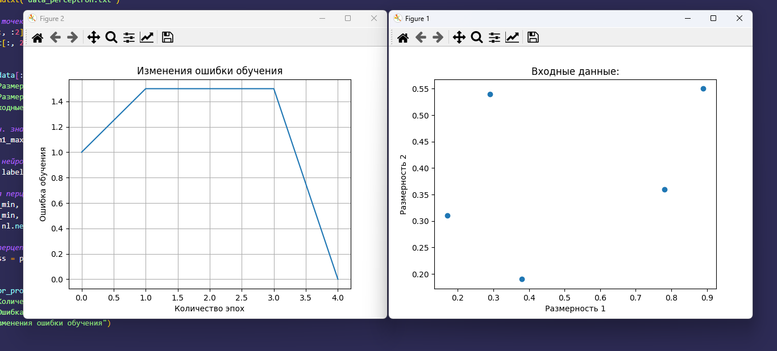
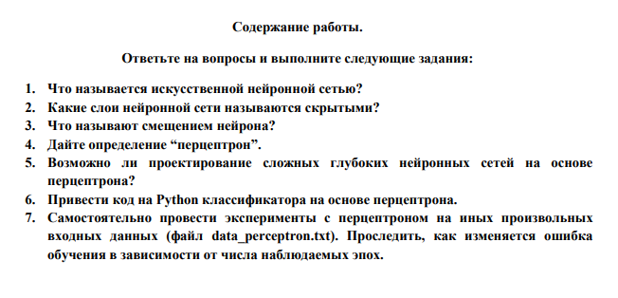
1. Что называется искусственной нейронной сетью?
Ответ:
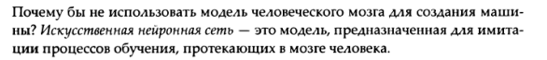
Искусственная нейронная сеть (ИНС) — это математическая модель, а также её программное или аппаратное воплощение, построенная по принципу организации и функционирования биологических нейронных сетей — сетей нервных клеток живого организма. Это система соединённых и взаимодействующих между собой простых процессоров (искусственных нейронов).
2. Какие слои нейронной сети называются скрытыми?
Ответ:
Скрытыми называются слои нейронной сети, которые находятся между входным и выходным слоями. Они не имеют прямого контакта с внешней средой (ни с входными данными, ни с выходным результатом) и служат для промежуточных преобразований и извлечения сложных закономерностей.
3. Что называют смещением нейрона?
Ответ:
Смещение (bias) нейрона — это дополнительный параметр (константа), который добавляется к взвешенной сумме входных сигналов нейрона перед передачей её в функцию активации. Функция смещения — сдвигать порог активации нейрона, позволяя модели лучше подстраиваться под данные.
4. Дайте определение “перцептрон”.
Ответ:
Перцептрон — это простейшая форма нейронной сети, предложенная Фрэнком Розенблаттом. Обычно под этим термином понимают однослойную нейронную сеть (или один нейрон), которая используется для бинарной классификации. Он принимает вектор входных сигналов, умножает их на веса, суммирует, добавляет смещение и пропускает результат через пороговую функцию активации (например, функцию Хевисайда).
5. Возможно ли проектирование сложных глубоких нейронных сетей на основе перцептрона?
Ответ:
Да, возможно. Многослойный перцептрон (MLP) является основой для проектирования сложных глубоких нейронных сетей. Глубокие сети строятся путем добавления большого количества скрытых слоев между входом и выходом, что позволяет им изучать иерархические признаки высокой степени абстракции.
6. Код на Python классификатора на основе перцептрона
import numpy as np
import matplotlib.pyplot as plt

# Загрузка данных из файла
data = np.loadtxt("data_perceptron.txt")
x = data[:, :2] # Признаки
y = data[:, 2] # Метки (0 или 1)

# Параметры обучения
learning_rate = 0.01
n_iterations = 20
n_samples, n_features = x.shape

# Инициализация весов и смещения
weights = np.random.randn(n_features) * 0.01
bias = 0

# Функция активации
def activation(x):
return np.where(x >= 0, 1, 0)

# Список для хранения ошибок на каждой эпохе
errors_history = []

# Обучение перцептрона
for epoch in range(n_iterations):
errors = 0

for idx in range(n_samples):
# Линейная комбинация
linear_output = np.dot(x[idx], weights) + bias

# Предсказание
y_predicted = activation(linear_output)

# Правило обновления перцептрона
update = learning_rate * (y[idx] - y_predicted)
weights += update * x[idx]
bias += update

# Считаем ошибки (а именно количество неверных предсказаний)
if update != 0:
errors += 1

errors_history.append(errors)
print(f"Эпоха {epoch + 1}: ошибок = {errors}")

print("\n" + "*" * 40)
print("Вывод результата обучения:")
print(f"Веса: [{weights[0]:.4f}, {weights[1]:.4f}]")
print(f"Смещение: {bias:.4f}")

# Проверка точности на обучающих данных
predictions = activation(np.dot(x, weights) + bias)
accuracy = np.mean(predictions == y)
print(f"Точность на обучающих данных: {accuracy * 100:.2f}%")

# Визуализация динамики ошибки
plt.figure(figsize = (12, 5))

# График № 1: Изменение ошибки по эпохам
plt.subplot(1, 2, 1)
plt.plot(range(1, len(errors_history) + 1), errors_history, marker = 'o',
color = 'blue', linewidth = 2, markersize = 8)
plt.xlabel('Эпохи')
plt.ylabel('Количество ошибок')
plt.title('Изменение ошибки обучения по эпохам')
plt.grid(True, alpha = 0.3)
plt.xticks(range(1, n_iterations + 1))

# График № 2: Визуализация данных и разделяющей прямой
plt.subplot(1, 2, 2)

# Отображение точек данных с цветовой кодировкой классов
for i in range(n_samples):
if y[i] == 1:
plt.scatter(x[i, 0], x[i, 1], color = 'red', marker = 'o', s = 100,
edgecolors = 'black', linewidth = 2, label = 'Класс 1' if i == 0 else '') # Тернарный оператор удобно в поисках условия первой точки в массиве данных не посредственно в самом методе
else:
plt.scatter(x[i, 0], x[i, 1], color = 'blue', marker = 's', s = 100,
edgecolors = 'black', linewidth = 2, label = 'Класс 0' if i == 0 else '')

# Построение разделяющей прямой (где w1*x1 + w2*x2 + b = 0)!!!
x_min, x_max = x[:, 0].min() - 0.1, x[:, 0].max() + 0.1
x_line = np.linspace(x_min, x_max, 100)
if weights[1] != 0: # Избегаем деления на ноль
y_line = -(weights[0] * x_line + bias) / weights[1]
plt.plot(x_line, y_line, 'g--', linewidth = 2, label = 'Разделяющая прямая')

plt.xlabel('Признак 1')
plt.ylabel('Признак 2')
plt.title('Визуализация данных и разделяющей прямой')
plt.legend(loc = 'upper left')
plt.grid(True, alpha = 0.3)
plt.xlim([x_min, x_max])
plt.ylim([x[:, 1].min() - 0.1, x[:, 1].max() + 0.1])

plt.tight_layout()
plt.show()

# Дополнительно: эксперимент с разным количеством эпох
print("\n" + "*" * 40)
print("Эксперемент: влияние количества эпох на ошибку")

epochs_to_test = [1, 2, 3, 5, 10, 20, 50]
results = []

for n_epoch in epochs_to_test:
# Сброс весов
test_weights = np.random.randn(n_features) * 0.01
test_bias = 0

for epoch in range(n_epoch):
epoch_errors = 0
for idx in range(n_samples):
linear_output = np.dot(x[idx], test_weights) + test_bias
y_predicted = activation(linear_output)
update = learning_rate * (y[idx] - y_predicted)
test_weights += update * x[idx]
test_bias += update
if update != 0:
epoch_errors += 1

# Проверка точности
test_predictions = activation(np.dot(x, test_weights) + test_bias)
test_accuracy = np.mean(test_predictions == y)
results.append((n_epoch, epoch_errors, test_accuracy * 100))

print("Эпохи | Ошибки на последней эпохе | Точность (%)")
print("*" * 45)
for n_epoch, err, acc in results:
print(f"{n_epoch:6d} | {err:23d} | {acc:11.2f}%")

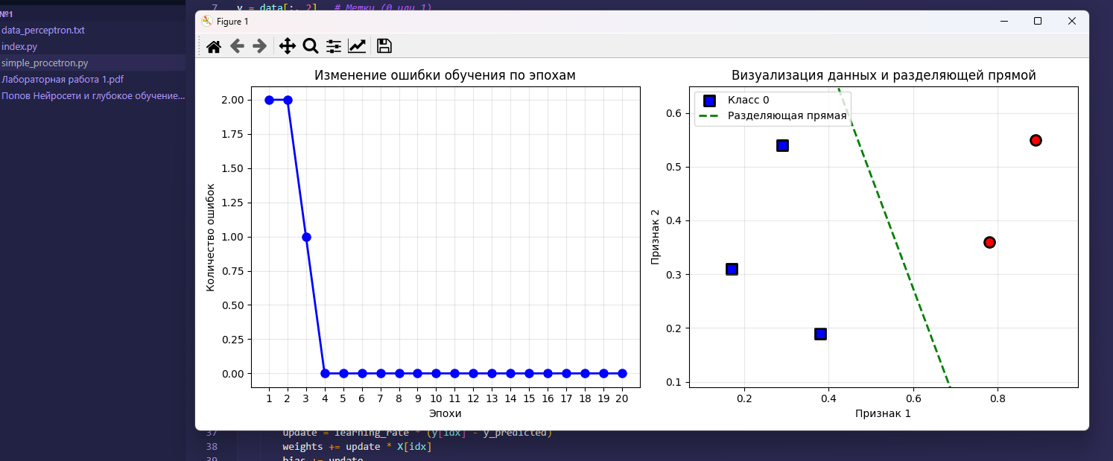
Данная реализация перцептрона показывает более подробную работу и вычисления с обучением без дополнительной библиотеки neurolab.
7. Самостоятельно провести эксперименты с перцептроном на иных произвольных входных данных (файл data_perceptron.txt). Проследить, как изменяется ошибка обучения в зависимости от числа наблюдаемых эпох.
import numpy as np
import matplotlib.pyplot as plt

# Загрузка данных
data = np.loadtxt("data_perceptron.txt")
x = data[:, :2]
y = data[:, 2]

print("data_perceptron.txt:")
print("*" * 50)
print("X1 | X2 | y")
print("-"*20)
for i in range(len(data)):
print(f"{data[i, 0]:.2f} {data[i, 1]:.2f} {int(data[i, 2])}")
print("*" * 50)

# Параметры эксперимента
learning_rate = 0.1
max_epochs = 30

# Функция активации
def activation(x):
return np.where(x >= 0, 1, 0)

# Функция для обучения с возвратом истории ошибок
def train_perceptron(x, y, learning_rate, n_epochs):
n_samples, n_features = x.shape
weights = np.random.randn(n_features) * 0.1
bias = 0

errors_history = []
weights_history = []
bias_history = []

for epoch in range(n_epochs):
epoch_errors = 0

for idx in range(n_samples):
linear_output = np.dot(x[idx], weights) + bias
y_predicted = activation(linear_output)
update = learning_rate * (y[idx] - y_predicted)

weights += update * x[idx]
bias += update

if update != 0:
epoch_errors += 1

errors_history.append(epoch_errors)
weights_history.append(weights.copy())
bias_history.append(bias)

if epoch < 5 or epoch % 5 == 4: # Печатаем первые 5 эпох и каждую 5-ю
print(f"Эпоха {epoch + 1:2d}: ошибок = {epoch_errors:2d}, веса = [{weights[0]:.3f}, {weights[1]:.3f}], bias = {bias:.3f}")

return weights, bias, errors_history, weights_history, bias_history

# Обучение
print("\nПроцесс обучения:")
print("*" * 60)
final_weights, final_bias, errors, weights_hist, bias_hist = train_perceptron(x, y, learning_rate, max_epochs)

print("*" * 60)
print(f"Итоговые параметры:")
print(f"Веса: w1 = {final_weights[0]:.4f}, w2 = {final_weights[1]:.4f}")
print(f"Смещение: b = {final_bias:.4f}")

# Проверка точности
predictions = activation(np.dot(x, final_weights) + final_bias)
accuracy = np.mean(predictions == y)
print(f"Точность на обучающих данных: {accuracy * 100:.2f} %")

# Изменение ошибки по эпохам
plt.figure(figsize = (15, 10))

plt.subplot(2, 3, 1)
plt.plot(range(1, len(errors) + 1), errors, 'bo-', linewidth = 2, markersize = 4)
plt.axhline(y = 0, color = 'r', linestyle = '--', alpha = 0.5)
plt.xlabel('Эпоха')
plt.ylabel('Количество ошибок')
plt.title('Изменение ошибки обучения')
plt.grid(True, alpha = 0.3)
plt.xticks(range(1, max_epochs + 1, 2))
plt.xlim(0, max_epochs + 1)

plt.show()

# Исследование влияния скорости обучения
learning_rates = [0.01, 0.05, 0.1, 0.2, 0.5, 1.0]
epochs_to_test = 20

plt.subplot(2, 3, 2)
for lr in learning_rates:
_, _, errors_lr, _, _ = train_perceptron(x, y, lr, epochs_to_test) # использую "_" как временную переменную (заглушку) для записи и вывода, современный лаконичный способ написания чистого кода в python!!!
plt.plot(range(1, len(errors_lr) + 1), errors_lr, 'o-', linewidth = 2, label = f'lr = {lr}')

plt.xlabel('Эпоха')
plt.ylabel('Количество ошибок')
plt.title('Влияние скорости обучения (learning rate)')
plt.legend()
plt.grid(True, alpha = 0.3)

plt.show()

# Исследование влияния начальной инициализации весов
plt.subplot(2, 3, 3)
n_experiments = 5
lr_fixed = 0.1

for exp in range(n_experiments):
_, _, errors_init, _, _ = train_perceptron(x, y, lr_fixed, epochs_to_test)
plt.plot(range(1, len(errors_init) + 1), errors_init, 'o-', linewidth = 2,
label = f'Эксперимент {exp + 1}')

plt.xlabel('Эпоха')
plt.ylabel('Количество ошибок')
plt.title('Влияние случайной инициализации весов')
plt.legend()
plt.grid(True, alpha = 0.3)

plt.show()

# Анализ сходимости для разного количества эпох
epoch_values = [1, 2, 3, 5, 10, 15, 20, 30, 50, 100]
convergence_results = []

plt.subplot(2, 3, 4)

for n_epochs in epoch_values:
weights_temp, bias_temp, errors_temp, _, _ = train_perceptron(x, y, 0.1, n_epochs)
predictions_temp = activation(np.dot(x, weights_temp) + bias_temp)
accuracy_temp = np.mean(predictions_temp == y) * 100
final_error = errors_temp[-1] if errors_temp else 0
convergence_results.append((n_epochs, final_error, accuracy_temp))

# График зависимости точности от числа эпох
epochs_list = [r[0] for r in convergence_results]
accuracy_list = [r[2] for r in convergence_results]

plt.plot(epochs_list, accuracy_list, 'go-', linewidth = 2, markersize = 4)
plt.xlabel('Количество эпох')
plt.ylabel('Точность (%)')
plt.title('Зависимость точности от числа эпох')
plt.grid(True, alpha = 0.3)
plt.xscale('log')

plt.show()

# Таблица результатов
print("\n" + "*" * 60)
print("Результаты эксперементов с разными эпохами:")
print("*" * 60)
print(f"{'Эпохи':>8} | {'Ошибки на последней эпохе':>25} | {'Точность':>10}")
print("*" * 60)
for n_epochs, final_err, acc in convergence_results:
print(f"{n_epochs:8d} | {final_err:25d} | {acc:9.2f}%")

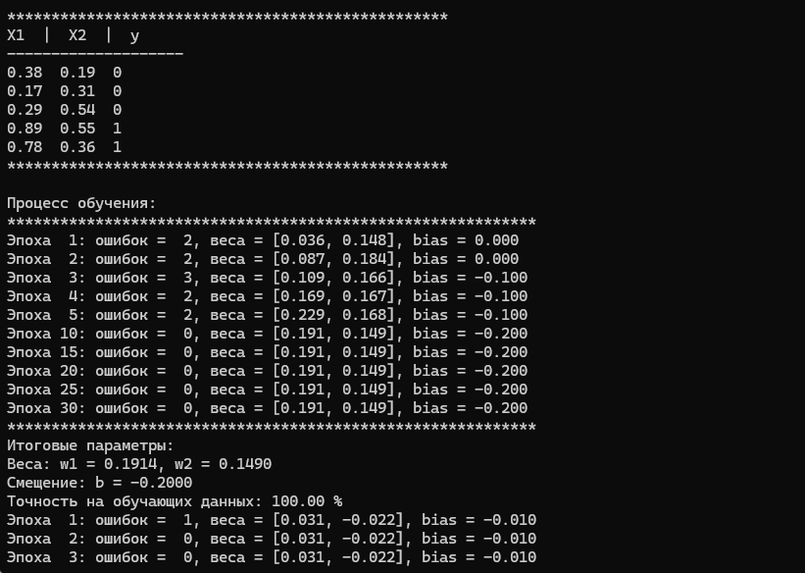
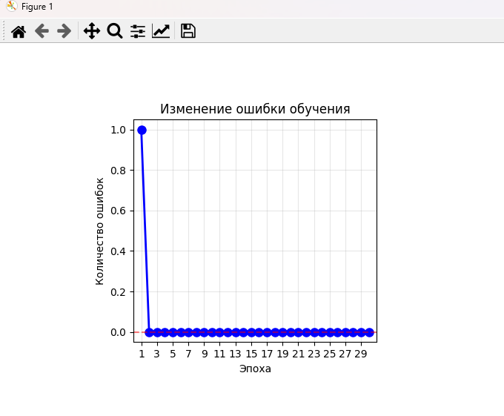

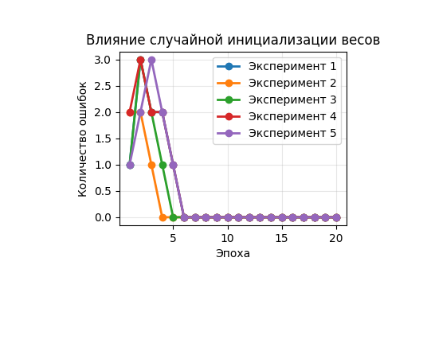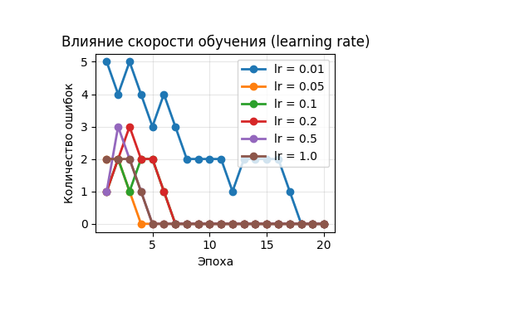
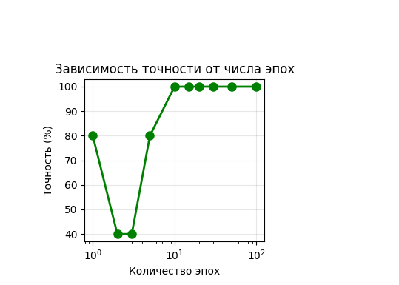
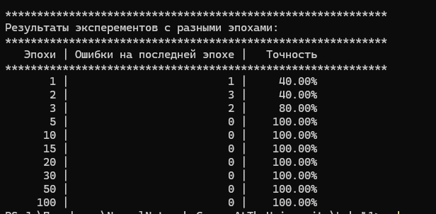
Эти эксперименты наглядно демонстрируют, как перцептрон обучается на линейно разделимых данных и почему он является основой для более сложных нейронных сетей.

